

SERVIZIO FITOSANITARIO E CHIMICO,
RICERCA, SPERIMENTAZIONE E ASSISTENZA TECNICA

BOLLETTINO DI DIFESA INTEGRATA VITE
n° 01 del 20 febbraio 2026

SPECIALE MAL DELL’ESCA DELLA VITE

Questa malattia, sempre più diffusa in particolare sulla varietà Glera, è causata da un complesso di funghi che attaccano il legno delle viti, compromettendone la funzionalità vascolare (traslocazione della linfa) (Foto 1 e 2). I sintomi possono essere diversi in funzione dell’età della pianta e della fase vegetativa in cui compaiono (Foto 3 e 4). Questi patogeni penetrano dalle ferite causate soprattutto dai grossi tagli di potatura.
L’incidenza di viti sintomatiche nella nostra regione, nel 2025, è di circa il 5% (Grafico 1) con grosse differenze tra vigneti in funzione della varietà e dell’età dell’impianto (maggiori incidenze nei vigneti più vecchi). La riduzione della produzione è proporzionale alla diffusione dei sintomi.
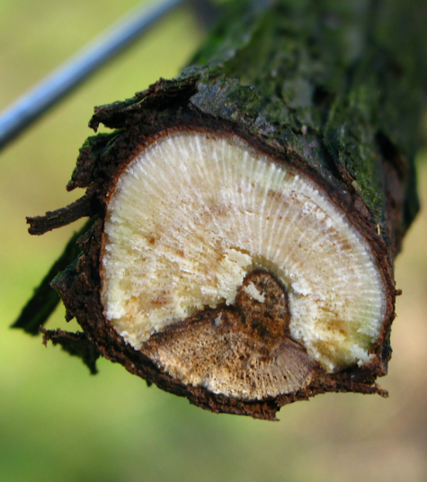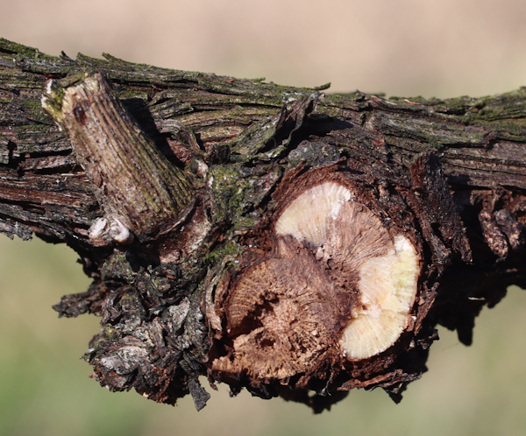
Foto 1 e 2. Compromissione del legno.

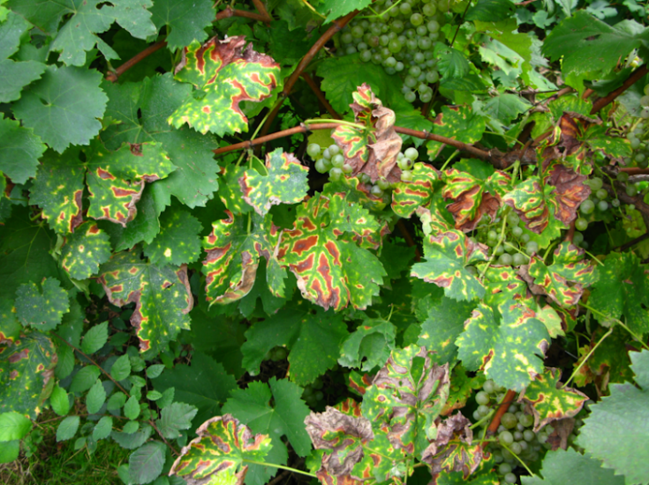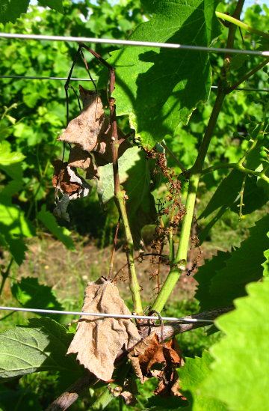
Foto 3. Mal dell’esca della vite: tigrature fogliari. Foto 4. Apoplessia dei germogli.

Grafico 1. Diffusione dei sintomi nei vigneti negli ultimi 9 anni.

I sintomi compaiono normalmente dopo circa 5-8 anni dall’insediamento dei funghi, per cui difficilmente si notano viti sintomatiche sugli impianti giovani.

Per ridurre l’incidenza della malattia devono essere adottate:
- pratiche agronomiche che consentano di mantenere il vigneto in equilibrio (concimazioni bilanciate, corretta gestione dell’irrigazione, ecc.);
- contenimento delle ferite causate da raccolta meccanica, spollonatura meccanica, lavorazioni, ecc.);
- forme di allevamento e soprattutto modalità di potatura che riducano al massimo i grossi tagli (evitare se possibile i tagli sul legno di oltre 2 anni) (Foto 5 e 6).

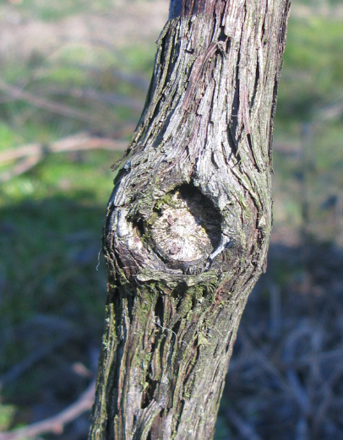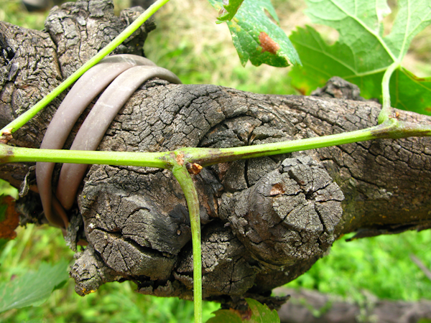
Foto 5 e 6. Morte dei tessuti in seguito a grossi tagli di potatura

Le viti ammalate, segnate nell’estate precedente, andrebbero gestite separatamente da quelle non sintomatiche provvedendo alla loro capitozzatura. Con la capitozzatura si deve rinnovare completamente la pianta (taglio effettuato 20-25 cm sopra il punto d’innesto) e il materiale legnoso che ne risulta (sarmenti e fusti) va allontanato subito e bruciato. Questa pratica permette da un lato di ridurre l’inoculo fungino presente nel vigneto e dall’altro il recupero di una buona parte delle piante (anche oltre il 50%).

Negli ultimi anni la ricerca ha evidenziato che i funghi del genere Tricoderma (T. asperellum, T. gamsii e T. atroviride) sono in grado di colonizzare le ferite di potatura ostacolando l’insediamento dei funghi patogeni, ritardando e riducendo l’incidenza della malattia.
Questi prodotti vanno distribuiti dopo la potatura e fino al pianto, avendo cura di bagnare accuratamente tutte le ferite di potatura seguendo scrupolosamente le indicazioni di etichetta.

Per favorire la bagnatura utilizzare ugelli che formano gocce di elevate dimensioni, utilizzando velocità di avanzamento contenute e riducendo al minimo la velocità delle ventole (in assenza di aria è consigliabile non utilizzare le ventole).

Per favorire l’insediamento di questi microorganismi sulle ferite è necessario che non intervengano piogge per almeno 3-4 giorni dopo l’intervento.

Si precisa che i trattamenti con questi funghi non sono risolutivi ma consentono di ridurre in parte l’entrata dei patogeni dalle ferite e sono più efficaci se applicati nei vigneti già dai primi anni d’impianto.

Nei vigneti con sintoni molto diffusi è consigliabile, al fine di ridurre l’inoculo, asportare dal vigneto e bruciare i sarmenti di potatura e soprattutto le parti morte dei cordoni.

INFORMAZIONE IMPORTANTE:

Nel 2020 ERSA ha attivato un servizio gratuito che permette a tutti gli utenti che lo desiderino di ricevere, tramite l’applicazione Telegram scaricata su PC, tablet o smartphone, la notifica di avvenuta pubblicazione sul sito istituzionale www.ersa.fvg.it dei bollettini di difesa integrata per le colture di proprio interesse. Dalla stessa applicazione e anche possibile la consultazione.
Per la vite il canale dedicato è il seguente:
Iscriviti al nostro canale Telegram: ERSA FVG Bollettini vite difesa integrata
Per iscriverti clicca qui: https://t.me/ERSA_vite_IPM

Sono stati inoltre creati i canali vite difesa integrata dedicati per ciascun Consorzio/zona D.O.C che pubblicano i propri bollettini zonali sul sito di ERSA. Le aziende possono quindi iscriversi anche al canale della zona DOC di riferimento per i propri vigneti e ricevere quindi la notifica di pubblicazione dei bollettini zonali.
Nome e Link dei canali sono indicati nella tabella sotto riportata.
Per iscriversi basta cliccare sui “link diretti ai canali” della propria zona.

Nome dei canali | Link diretti ai canali
ERSA FVG Bollettini vite Consorzi Aquileia, Latisana, Annia difesa integrata | https://t.me/ERSA_vite_aqui_lat_ann_IPM
ERSA FVG Bollettini vite Zona DOC Isonzo difesa integrata | https://t.me/ERSA_vite_isonzo_IPM
ERSA FVG Bollettini vite Consorzio Grave difesa integrata | https://t.me/ERSA_vite_grave_IPM
ERSA FVG Bollettini vite Consorzio Colli Orientali difesa integrata | https://t.me/ERSA_vite_colli_orientali_IPM
ERSA FVG Bollettini vite Consorzio Collio difesa integrata | https://t.me/ERSA_vite_collio_IPM
ERSA FVG Bollettini vite Zona DOC Carso difesa integrata | https://t.me/ERSA_vite_carso_IPM

Le istruzioni per l’iscrizione al servizio sono disponibili al seguente link: http://www.ersa.fvg.it/export/sites/ersa/aziende/in-formazione/Avvisi-Comunicazioni/Allegati_avvisi_comunicazioni/telegram_avviso5.pdf
SI RACCOMANDA DI LEGGERE ATTENTAMENTE, PRIMA DELL’UTILIZZO, LE ETICHETTE DEI FORMULATI COMMERCIALI E DI RISPETTARNE LE INDICAZIONI.
PER LE AZIENDE CHE SEGUONO IL DISCIPLINARE DI PRODUZIONE INTEGRATA (LIVELLO VOLONTARIO) SI RICORDA CHE I TRATTAMENTI VANNO ESEGUITI TENENDO IN CONSIDERAZIONE LE NOTE E LIMITAZIONI D’USO DELLE NORME TECNICHE PER LA DIFESA FITOSANITARIA ED IL CONTROLLO DELLE INFESTANTI.

